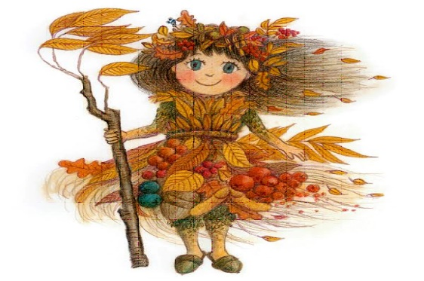Jídelníček
1.-3.11.2023
Datum | Hlavní chod |  | Alergeny
Středa
 | Polévka | Česneková s krutony | A 1,3
 | I. | Cizrnový guláš s bramborem a zeleninou, chléb | A 1,3
1.11. | II. | Rybí filé v bylinkové krustě, brambory, okurkový salát | A 1,3,4,7
Čtvrtek  2.11. | Polévka | Bramborová | A 1,9
 | I. | Krůtí na středomořský způsob, rýže | A 1
 | II. | Slovenské halušky se zelím a uzeným | A 1,3,7
Pátek  3.11. | Polévka | Dýňová | A 1,7
 | I. | Kuře pečené, brambory, zelný salát s koprem | A
 | II. | Vepřový kotlet s brusinkovou omáčkou, knedlík | A 1,3,7

6.-10.11.2023
Datum | Hlavní chod |  | Alergeny
Pondělí  6.11. | Polévka | Zeleninová s cizrnovými knedlíčky | A 1,3,7,9
 | I. | Lotrinské těstoviny s krůtím masem, ledový salát | A 1,3,7
 | II. | Mexický guláš, rýže | A 1
Úterý  7.11. | Polévka | Hrachová | A 1
 | I. | Treska s brokolicí a sýrem, brambory, okurkový salát | A 4,7
 | II. | Jáhlový nákyp se švestkami | A 3,7
Středa  8.11. | Polévka | Květáková | A 1,7
 | I. | Hovězí na pepři, bramborový knedlík | A 1,3,7
 | II. | Doudlebské hnízdo, bramborová kaše, řecký salát | A 1,3,7
Čtvrtek  9.11. | Polévka | Zeleninová s kapáním | A 1,3,7,9
 | I. | Novohradský vepřový plátek, rýže, ovoce | A 1
 | II. | Čínské nudle s kuřecím masem a zeleninou, ovoce | A 1,3,7
Pátek  10.11. | Polévka | Hovězí s těstovinou | A 1,3,7,9
 | I. | Smažené kuřecí stripsy, bramborová kaše, mrkvový salát | A 1,3,7
 | II. | Kachní stehno, sterilované zelí, bramborový knedlík | A 1,3,7
Jídelníček
13.-17.11.2023
Datum | Hlavní chod |  | Alergeny
Pondělí  13.11. | Polévka | Rybí se zeleninou a krutony | A 1,3,4,7,9
 | I.  II. | Kuřecí Šanghaj, jasmínová rýže, ovoce  Francouzské brambory, zelný salát s koprem, ovoce | A 1  A
Úterý  14.11. | Polévka | Aztécká | A 1,3,7
 | I. | Vejce, koprová omáčka, brambory | A 1,3,7
 | II. | Zeleninové rizoto, rajčatový salát | A
Středa  15.11. | Polévka | Krupicová s vejcem | A 1,3,7,9
 | I. | Vídeňský guláš, houskový knedlík, jogurt | A 1,3,7
 | II. | Vepřové v kedlubnách, brambory | A 1
Čtvrtek  16.11. | Polévka | Drožďová s ovesnými vločkami | A 1,3,7,9
 | I. | Vepřový kotlet na hořčici, brambory, okurkový salát | A 1,10
 | II. | Rýžový salát s kuřecím masem a ananasem | A 1,3,7
Pátek  17.11. | Polévka  I.  II. | Státní svátek | A  A  A
Datum | Hlavní chod |  | Alergeny
Pondělí  20.11. | Polévka | Hovězí s rýží a hráškem | A 9
 | I.  II. | Vepřová plec, hlávkové zelí, bramborový knedlík, ovoce  Krůtí džuveč, špecle, ovoce | A 1,3,7  A 1,3,7
Úterý  21.11. | Polévka | Zeleninová se sýrovým kapáním | A 1,3,7,9
 | I. | Párek, hrachová kaše, chléb | A 1
 | II. | Kynuté knedlíky s ovocem | A 1,3,7
Středa  22.11. | Polévka | Slezská zelňačka | A 1,3,7
 | I. | Kuřecí závitek se šunkou a sýrem, brambory, červená řepa | A 1,7
 | II. | Šunkové flíčky zapečené, coleslaw  Den na přání | A 1,3,7
Čtvrtek  23.11. | Polévka | Rajská s rýží | A 1
 | I. | Špagety s kuřecím masem a sýrovou omáčkou | A 1,3,7
 | II. | Pizza se šunkou a sýrem | A 1,3,7
Pátek  24.11. | Polévka  I.  II. | Řecká  Přírodní vepřový řízek, šťouch. brambory, míchaný salát  Lasagne s krůtím masem, ledový salát | A 9  A 1  A 1,3,7

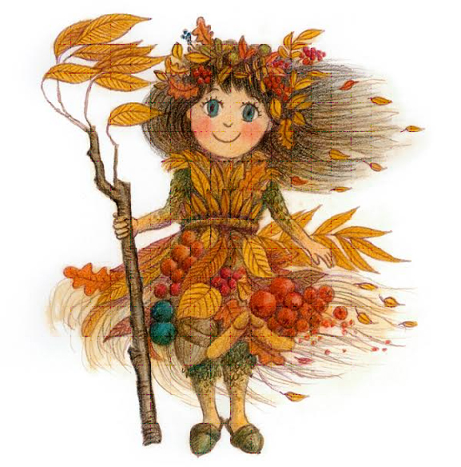 Jídelníček
27.-30.11.2023

Datum | Hlavní chod |  | Alergeny
Pondělí  27.11 | Polévka | Jáhlová se zeleninou | A 9
 | I. | Segedinský guláš, houskový knedlík, ovoce | A 1,3,7
 | II. | Kuřecí v mrkvi, brambory,ovoce | A 1
Úterý  28.11. | Polévka | Brokolicová | A 1,7
 | I. | Krůtí na másle, rýže, kompot | A 1,7
 | II. | Námořnické maso, těstoviny | A 1
Středa  29.11. | Polévka | Hrstková | A 1,9
 | I. | Treska po provensálsku, brambory, mrkvový salát | A 4,7
 | II. | Jablková žemlovka s tvarohem | A 1,3,7
Čtvrtek  30.11. | Polévka | Gulášová | A 1
 | I. | Hovězí na celeru, těstoviny, šlehaný tvaroh | A 1,3,7
 | II. | Vepřové čevapčiči, brambory, pikantní omáčka,šlehaný tvaroh | A 1,3,7

